SATRANÇ MASASI
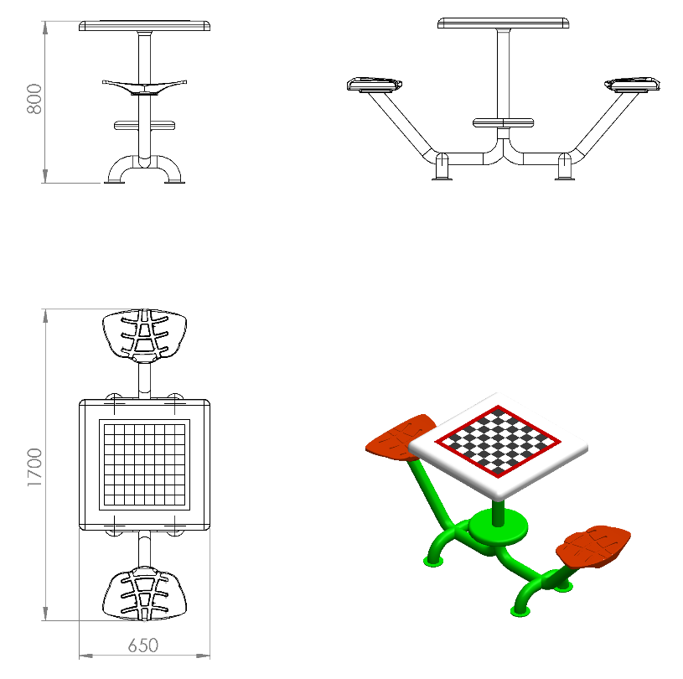
Satranç masası 1700 x 650 x 800 mm ölçülerinde üretilecektir. Ana taşıyıcısı Ø60 x 3 mm SDM borudan bükülerek imal edilecek aynı malzeme ile iki yerden zeminden desteklenerek mukavemeti artırılacaktır. Masanın zemine montajı için bağlantı delikleri bulunan lazer kesim Ø100 x 4 mm sac malzemeden tabla taşıyıcılara kaynak yöntemi ile birleştirilecektir. Kullanıcıların oyun esnasında ayak desteği olarak kullanmaları için Ø300 mm genişliğinde ana taşıyıcıya Ø34 x 3 mm SDM boru bükülerek üzerine 2 mm sac kapatılarak üretilen destek kaynak yöntemi ile birleştirilecektir. Satranç masası LLDPE malzemeden 650 x 650 mm ölçülerinde üretilerek satranç kareleri dijital baskı tekniğiyle yapılacaktır. Satranç masasının tabanında taşıyıcıya monte edilmesini sağlayan 4 mm kalınlığında bağlantı tablası bulunacaktır. Ana taşıyıcıya 4 mm kalınlığında lazer kesim yapılmış sac malzeme bükülerek kaynak yöntemi ile birleştirilecek ve oturak monte edilecektir.
OTURAK
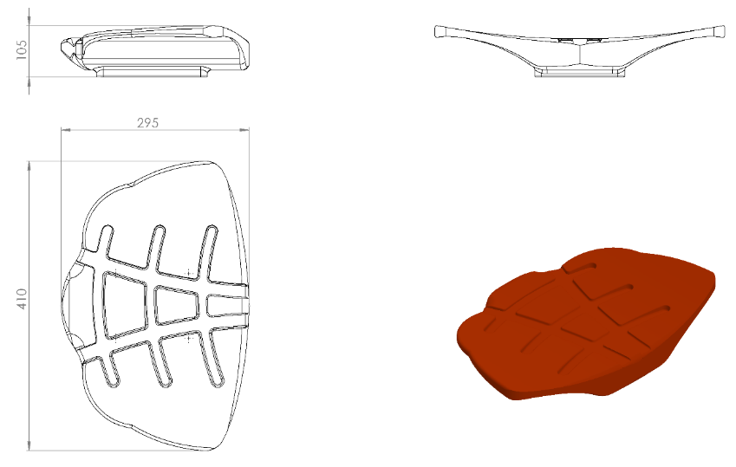

Oturak 295 x 410 x 105 mm ölçülerinde 1. Sınıf polietilen malzemeden çift cidarlı ve tek parça olarak minimum 1150 g ağırlığında olacaktır. Oturak yağmur suyunu tutmaması için üzerindeki kanallarının ve yüksek mukavemet için alt bağlantı yerlerinde minimum 5 mm genişliğindeki federli şekilde dizayn edilmelidir. Oturağın dizaynı kas ağrılarına neden olmayacaktır. Yaralanmalara ve kazalara karşı üzerinde keskin veya sivri yüzey bulundurmayacak şekilde üretilen oturağın bacak kısımları konfor ve rahatlık için radüslü olmalıdır. Oturak tabanında montaj kolaylığı için baskı somun bağlantı elemanları bulunacaktır.

YÜZEY KAPLAMA
Tüm metal konstrüksiyon ekipmanlarına yüzey kaplama işlemi gerçekleştirilecektir. Kaplama işleminde öncelikle metal yüzeylerden kir, pas ve yağ artıkları, asidik yağ alma kimyasalları ile temizlenecektir. Temizlenen metal yüzeylerde kaplamanın dayanıklılığını artırmak için belirtilen şartlarda ve özelliklerde kumlama işlemi yapılacaktır. Kumlama işlemi sonrasında metal konstrüksiyon ekipmanları püskürtme yöntemiyle elektrostatik toz boya ile kaplanacaktır.
KUMLAMA METOTU
Kumlama işleminin istenilen şekilde oluşması için S – 330 ile S – 660 arasında özel yapılmış çelik gridler özel basınçlı teknolojik makine sayesinde fırlatma yöntemiyle makinenin içine asılmış ürünlerin her kısmına noktalama yaparak temizliği sağlanır. Tam temizliğin sağlanması için ürünler askı sistemine her bir noktası kumlanacak şekilde yerleştirilir. Askı sisteminin hızı 3 dev./dak. dan 10 dev./dak arası ayarlanmalı ve askı 360 derece dönerek kumlamanın yapılması sağlanır.

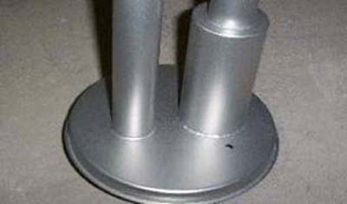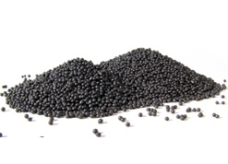

Kumlamada kullanılacak granüller yuvarlak olmalıdır. Diğer köşeli granüller ürünün üzerindeki tabakayı almasından ziyade ürünün deformesini artırmakta ve metal ürünün metal özelliğini azaltacaktır. Köşeli grit malzeme kullanılmayacaktır. Kumlamada kullanılan tozuması en az ve kumlama gücü en iyi olan kum çeşidi olan çelik yuvarlak granüller malzemenin kalınlığına göre kullanılmalıdır. İnce olan bir metal malzemede kullanılan kalın granüller malzemenin kullanım ömrünü azaltacaktır. Kullanılan granüllerin basınç etkisi ile bırakmış olduğu micron noktaların istenilen düzeyde olması için granüllerin sıklıkla yenilenmesi gerekmektedir. Yenilenmemesi durumunda basınçlı çarpma etkisi ile granüller küçüleceğinden yağ, kir, pas alma işleminin tam olmayacağından dolayı boya sırasında ürünün üzerinde kalan yağlar yüzeye çıkacaktır. Bu durumda boyanın iyi olmamasına etki edecektir. Kumlama işlemi tamamlandıktan sonra metal malzemeler toz aldırma kazanlarına yönlendirilir. Burada ürünler yıkanarak elektro statik toz boyama yapılmaya hazır hale getirilir.
KAPLAMA METOTU
Toz boya, boya kabininde özel boya tabancaları vasıtasıyla atılır. Tabancadan geçerken elektrostatik yüklenen toz boya partikülleri kabin içinde boyanacak malzemeye yapışır ve kaplama işlemi gerçekleşmiş olur. Toz boyanın malzeme yüzeyine tam olarak yapışabilmesi için malzemenin de çok iyi bir şekilde topraklanması gerekir. Malzeme toz boya ile kaplandıktan sonra pişirme fırınına girer. 200˚C olan fırın ısısı toz boyanın erimesini ve malzeme üzerine yapışmasını sağlar. Fırında bekleme süresi bittikten sonra malzeme fırından çıkartılarak herhangi bir temas olmaksızın soğumaya bırakılır.
